附件1

技术需求及数量表
序号 | 物资名称 | 参考规格、技术参数及要求 | 参考品牌 | 单位 | 数量 | 图纸
1 | 接触网车梯（隧道内） | 外形尺寸(mm):1750×1435×3450  接触网维修专用车梯，可拆卸、组成；  车梯顶部距钢轨平面为3450mm，可根据需要调节高度；  底盘轮距：1750mm，轨距1435mm；  车梯3个车轮采用塑尼龙绝缘轮，一个车轮为金属接地轮；  底盘采用优质钢管焊接而成，梯身采用高强度铝合金管制成，连接螺栓采用A2－70不锈钢材质；  车梯工作台尺寸为900mm×700mm，护栏高700mm，方框采用铝镁合金角钢，面板用花纹铝合金板；  梯车重量：≤90kg；  工作台负荷：≥200Kg；  梯蹬负荷：≥100Kg。每级登梯的间距60cm。 | 绵阳世通、张家口天勤铁路器材、张家口永安铁路电气化或同档次及以上品牌 | 套 | 42 | 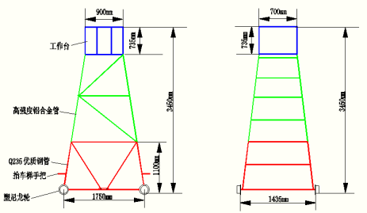
2 | 接触网车梯（隧道外） | 外形尺寸(mm):1750×1435×4450  接触网维修专用车梯，可拆卸、组成；  车梯顶部距钢轨平面为4450mm，可根据需要调节高度；  底盘轮距：1750mm，轨距1435mm；  车梯3个车轮采用塑尼龙绝缘轮，一个车轮为金属接地轮；  底盘采用优质钢管焊接而成，梯身采用高强度铝合金管制成，连接螺栓采用A2－70不锈钢材质；  车梯工作台尺寸为900mm×700mm，护栏高700mm，方框采用铝镁合金角钢，面板用花纹铝合金板；  梯车重量：≤90kg；  工作台负荷：≥200Kg ；  梯蹬负荷：≥100Kg。每级登梯的间距60cm。 | 绵阳世通、张家口天勤铁路器材或同档次及以上品牌 | 套 | 3 | 